现代化管理——领导力之将帅领导艺术(网课）
————————————————————————
培训时间：1月11-13日(3天每晚20：00-22：00）直播
培训对象：企业管理层级中的中、高层管理者
培训费用：799元/人（直播） 299元/人（录播）3980元/人（线下面授）
学习工具：微信扫码关注“企赢在线”立即体验线上精品课程~


1.学员微信群社群辅导作业学员提问解答。
2.企赢微课程随时可回看，利用碎片化的时间充电。
3.企赢微课网课都采用账号密码进入制防止非购买课程人员参与听课。
4.凡事参加企赢微课堂学员购买课程回看期限1年。
服务热线：18820199517 （彭老师）
温馨提示：此课程我们可以提供企业内部培训与咨询服务，欢迎来电咨询。
【课程背景Background】
领导力之所以能风靡全球30年，关键在于本工具所遵循的核心理念，这些核心理念是领导力灵魂所在，并使得领导力成为独一无二的领导力提升工具。了解并学习这些核心理念，将是你的领导力研修之路事半功倍！
领导力是怎样做人的艺术，而不是怎样做事的艺术，最后决定领导者的能力是个人的品质和个性”------彼得.德鲁克。 这是一个充满不确定性、资源不断稀缺的时代，管理者如今都肩负着提升组织生产率和绩效的重任。特别是在当前经济处于衰退，团队面临重重困境之时，要设定方向并激励员工保持高水平的绩效，帮助团队平稳渡过难关，领导力至关重要。但何种领导力才可能做到这一点呢，尤其在未来模糊不清的情形之下？如何才能以相同或更少的资源取得更大的成果？如何才能吸引和留住关键人才？ 正确、系统地认知领导力、理解领导力、发展领导力已经成为众多团队快速发展之路上必须面对的重大命题，而肩负组织承上启下使命的中层经理人领导力发展更是团队的当务之急。
【课程目标Course objectives】
- 帮助中高层管理人员认识到自己在团队管理中的角色；
- 使中高层管理人员了解如何成为一位优秀的教练型领导；
- 帮助中高层管理人员掌握激励和管理不同类型员工的方法；
- 使中高层管理人员掌握建立优秀团队的方法；
- 帮助中高层管理人员加强沟通的能力；
- 帮助中高层管理人员提高EQ成为有影响力的人；
- 通过对中高层管理人员的培训提升管理者的素质和能力。
【课程特色Course features】
通过学习员工的成长背景、行为习惯、心理特性、价值观念、工作环境、心智模式等特点，层层剖析从本质上重新审视与解决员工管理新难题，纠正日常管理中容易出现的管理误区，掌握员工最先进和最有效的管理理念和管理工具，从而使得管理由“控制”走向“对话”，由“管人”到“管心”的转化。
通过《亮剑》分析，从沟通、授权，国学思想在领导中的地位，生活化、落地化的分析讲授，使参训学院了解并熟悉掌握领导力的真实意义和内涵。
【课程大纲 Course syllabus】
第一部分
一、 领导力究竟是什么？
- 世界上存在着四种领导
- 领导的定义
- 讨论：合力的意义
案例：孔子的领导力
案例：电视剧《亮剑》
演练：现场模拟工作现场确定领导力概念
二、 人的四种成就
- 人的四种成就
- 领导者与管理者
- 领导特质
- 如何看到别人看不到的地方
案例：“第二次起跑”——史玉柱
案例：水《道德经》
三、 团队文化塑造
- 激励的技巧
- 领导激励的平衡点
第二部分
一、 沟通的技巧
- 沟通的目的是为了赢得认同
- 沟通先学会倾听
- 倾听技巧
案例：“聼”的解读
案例：沟通视窗（DDS的损害）
二、授权的技巧
- 管理授权的模式
- 不同的授权模式的描述
- 善谋事、会干事、敢管事、能共事、不坏事
- 科学的授权步骤
- 学会监督和检查
案例：买鹦鹉
演练：工作中的授权
- 领导类型的象征分类
演练：我是什么动物？
四、国学中的领导思想
- 儒家文化的领导真谛
- 道家的领导思想
- 老子的主要思想
- 从老子的无为而治看团队客户关系管理
- “孙子兵法”的领导势道
五、知识经济时代领导观的七大转变
- 英雄主义领导向平民化领导的转变
- 显性领导向隐性领导转变
- 科学领导到艺术领导的转变
六、领导力提升与团队战略拐点管理
- 团队的三个拐点
- 团队领导人突破拐点之道
- 突破拐点的“三段式闭环模型”

黄老师

- 讲师背景：
国际讲师注册人才交流中心——高级企业管理讲师
国际讲师注册人才交流中心——高级心理咨询讲师
企业综合管理训练师/咨询师
石家庄市工商联企业特训讲师
中国人力资源协会特约讲师/咨询师
MY商学首席运营官（公开演讲、内训师特训营）
- 职业经历：
黄老师，19年企业人力资源管理实战经验。
外商独资企业（万基钢管重工【台资】）人力资源&精益生产总监
港股上市企业（天业通联重工【中韩合资】）人力资源总监
乐城集团（商业综合体）培训运营总监
塔谈贸易城（商业综合体）人资总监&商学院院长
10年生产制造型企业中高管赋能训练及精益生产管理授课经验 。
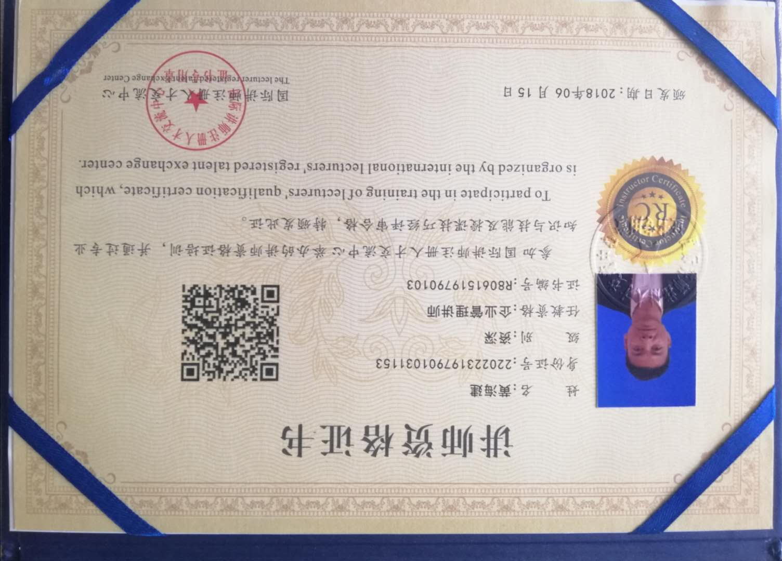
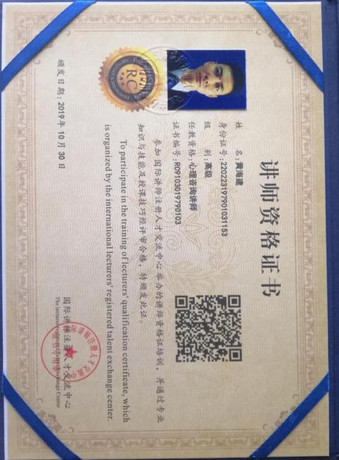

- 主讲课程：
企业中、高层管理类：《为将者修炼之沟通艺术》、《从优秀的专才走向管理者》《中层变革——从中层到中坚》
《中层管理管理激励与授权艺术》、《领导力之将帅领导艺术》、《21世纪管理者7大职业素养》《目标管理与高绩效团队建设》、《国学智慧与职业素养提升》、《企业管理者管理提升之“攻·守·道”》
人力资源管理类：
中层管理者的非HR管理【（一）非HR的HR管理、（二）留住你的兵、（三）高绩效团队打造教导培育下属员工、（五）新生代员工的管理与激励】
《数字化人力资源管理》
生产车间精益管理：《制造型车间班组长管理技巧》、《班组长现场质量管理技能提升》《精益生产现场管理》
《生产现场6S管理7大环节》、《杰出班组长必做的管理关键事件》
- 授课风格：
黄海建老师的课程一直倡导“不打鸡血”的务实培训，从企业实际需求出发，遵循以参训学员为主体的实战培训方式，寓教于乐，实训与拓展相结合；以“游戏互动法+案例解析法+故事引导法+视频展示法”，完成每一个课题。幽默、风趣、活跃、富有激情的课堂氛围，可以满足所有参训学员的需求，同时适合参训人员的学习及知识点的吸收。
- 曾服务过的客户：
保险行业： 阳光保险集团、同方全球人寿、
互联网企业：车车宝贝、婚买坊、行知教育评估
地产类企业：塔坛商贸城、乐城国际贸易城、卓创地产
生产制造行业：（万基钢管）重工（天业通联【特种车辆】）、化工（野田）
崇佑（中国）新材料有限公司；
国家电网：河北省电力公司中高层管理培训及绩效体系落地宣贯
产业多元化集团：金正集团、腾凯集团（总部，壹早壹碗【餐饮加盟】，
纵横时空教育【青少年研学旅行】）
- 客户评价（部分）：
- 乐城国际贸易城（商业地产）：占地15742亩的大型商业综合体，3个月的驻企管理咨询和培训，主要的训练方向是综合管理、商务礼仪、营销策略方向，管理层、执行层及操作成的工作绩效提升80%，营销策略方面较为明显，同该公司的营销总监孙总共同打造了经济发展丰碑展，调整了营销策略，突出客户导向，十一黄金周，销售量提升了300%，总量达到1600套商铺。营销策划丰碑展效果非常好，礼仪、沙盘讲解培训效果立竿见影。
——营销总监孙总
3、河北省国网电力公司：体制内产业，主要是做该体制内的中高层管理训练，编撰绩效管理体系教材，编撰绩效宣贯课程并讲解。体系编撰方便落地，课程讲授幽默风趣，便于理解落地实施。
——保定国网电力中心主任
4、崇佑（中国）新材料集团：黄老师分享的《领导力之领导艺术》课程，有理有据，浅显易懂的案例引入，打开了我们中层管理者的管理思路，扭转了老套路老方式的管理模式，形象生动的分析了我们大部分人的困惑，例如沟通、工作交办、下属激励、应当在下属面前表现的样子等等。听完课，我们思路清晰了，也让我们公司这些中层管理者明白了自己应该怎样做了。
——崇佑（中国）新材料总经理王总
报 名 表
单位名称
发票抬头 |  |  |  |  |  |  | 税务号
公司地址
联系人 |  |  |  | 手机 |  |  |  |  |  | 职务
参会费用： 元 |  |  |  | 发票内容：1.培训费 2.信息服务费 3.咨询费 |  |  |  |  |  | 付款方式：□课前转帐
酒店预订委托 |  |  | □是 标双 间 标单 间
汇款账号 |  |  | 户 名：企赢（深圳）企业管理咨询有限责任公司  开 户 行：中国工商银行股份有限公司深圳布吉支行  公司账号： 4000022309202049860
参加  学员  名单 | 姓名 |  | 职务 |  |  | 联系电话 |  | 课程名称 |  |  |  | 培训时间

备注：为确保您的名额和及时参加，请提前将《报名表》填好后回复，我们将有专人与您联系确认，并于开课前发出《开课邀请函》。培训时间、地点、住宿等详细信息请以《开课邀请函》书面通知为准，敬请留意。谢谢！详询热线：18820199517 (彭老师)

